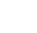
2018年黑龙江省哈尔滨市中考数学试卷

一、选择题（每小题3分，共计30分）
1．（3.00分）﹣的绝对值是（ ）
A． B． C． D．
2．（3.00分）下列运算一定正确的是（ ）
A．（m+n）²=m²+n² B．（mn）³=m³n³ C．（m³）²=m⁵ D．m•m²=m²
3．（3.00分）下列图形中既是轴对称图形又是中心对称图形的是（ ）
A．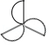 B．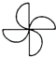 C．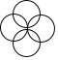 D．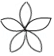
4．（3.00分）六个大小相同的正方体搭成的几何体如图所示，其俯视图是（ ）
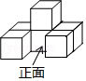
A．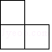 B．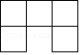 C．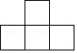 D．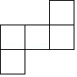
5．（3.00分）如图，点P为⊙O外一点，PA为⊙O的切线，A为切点，PO交⊙O于点B，∠P=30°，OB=3，则线段BP的长为（ ）
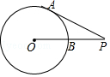
A．3 B．3 C．6 D．9
6．（3.00分）将抛物线y=﹣5x²+1向左平移1个单位长度，再向下平移2个单位长度，所得到的抛物线为（ ）
A．y=﹣5（x+1）²﹣1 B．y=﹣5（x﹣1）²﹣1 C．y=﹣5（x+1）²+3 D．y=﹣5（x﹣1）²+3
7．（3.00分）方程=的解为（ ）
A．x=﹣1 B．x=0 C．x= D．x=1
8．（3.00分）如图，在菱形ABCD中，对角线AC、BD相交于点O，BD=8，tan∠ABD=，则线段AB的长为（ ）
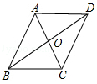
A． B．2 C．5 D．10
9．（3.00分）已知反比例函数y=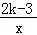的图象经过点（1，1），则k的值为（ ）
A．﹣1 B．0 C．1 D．2
10．（3.00分）如图，在△ABC中，点D在BC边上，连接AD，点G在线段AD上，GE∥BD，且交AB于点E，GF∥AC，且交CD于点F，则下列结论一定正确的是（ ）
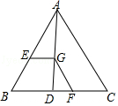
A．= B．= C．= D．=

二、填空题（每小题3分，共计30分）
11．（3.00分）将数920000000科学记数法表示为 ．
12．（3.00分）函数y=中，自变量x的取值范围是 ．
13．（3.00分）把多项式x³﹣25x分解因式的结果是
14．（3.00分）不等式组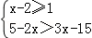的解集为 ．
15．（3.00分）计算6﹣10的结果是 ．
16．（3.00分）抛物线y=2（x+2）²+4的顶点坐标为 ．
17．（3.00分）一枚质地均匀的正方体骰子，骰子的六个面上分别刻有1到6的点数，张兵同学掷一次骰子，骰子向上的一面出现的点数是3的倍数的概率是 ．
18．（3.00分）一个扇形的圆心角为135°，弧长为3πcm，则此扇形的面积是 cm²．
19．（3.00分）在△ABC中，AB=AC，∠BAC=100°，点D在BC边上，连接AD，若△ABD为直角三角形，则∠ADC的度数为 ．
20．（3.00分）如图，在平行四边形ABCD中，对角线AC、BD相交于点O，AB=OB，点E、点F分别是OA、OD的中点，连接EF，∠CEF=45°，EM⊥BC于点M，EM交BD于点N，FN=，则线段BC的长为 ．
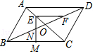

三、解答题（其中21-22题各7分，23-24题各8分，25-27题各10分，共计60分)
21．（7.00分）先化简，再求代数式（1﹣）÷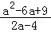的值，其中a=4cos30°+3tan45°．
22．（7.00分）如图，方格纸中每个小正方形的边长均为1，线段AB的两个端点均在小正方形的顶点上．
（1）在图中画出以线段AB为一边的矩形ABCD（不是正方形），且点C和点D均在小正方形的顶点上；
（2）在图中画出以线段AB为一腰，底边长为2的等腰三角形ABE，点E在小正方形的顶点上，连接CE，请直接写出线段CE的长．
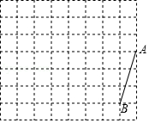
23．（8.00分）为使中华传统文化教育更具有实效性，军宁中学开展以“我最喜爱的传统文化种类”为主题的调查活动，围绕“在诗词、国画、对联、书法、戏曲五种传统文化中，你最喜爱哪一种？（必选且只选一种）”的问题，在全校范围内随机抽取部分学生进行问卷调查，将调查结果整理后绘制成如图所示的不完整的统计图，请你根据图中提供的信息回答下列问题：
（1）本次调查共抽取了多少名学生？
（2）通过计算补全条形统计图；
（3）若军宁中学共有960名学生，请你估计该中学最喜爱国画的学生有多少名？
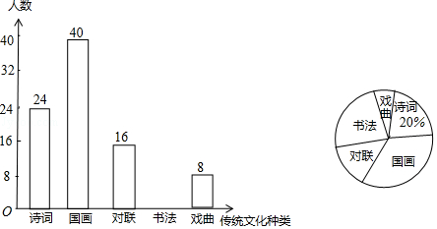
24．（8.00分）已知：在四边形ABCD中，对角线AC、BD相交于点E，且AC⊥BD，作BF⊥CD，垂足为点F，BF与AC交于点C，∠BGE=∠ADE．
（1）如图1，求证：AD=CD；
（2）如图2，BH是△ABE的中线，若AE=2DE，DE=EG，在不添加任何辅助线的情况下，请直接写出图2中四个三角形，使写出的每个三角形的面积都等于△ADE面积的2倍．
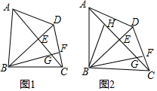
25．（10.00分）春平中学要为学校科技活动小组提供实验器材，计划购买A型、B型两种型号的放大镜．若购买8个A型放大镜和5个B型放大镜需用220元；若购买4个A型放大镜和6个B型放大镜需用152元．
（1）求每个A型放大镜和每个B型放大镜各多少元；
（2）春平中学决定购买A型放大镜和B型放大镜共75个，总费用不超过1180元，那么最多可以购买多少个A型放大镜？
26．（10.00分）已知：⊙O是正方形ABCD的外接圆，点E在上，连接BE、DE，点F在上连接BF、DF，BF与DE、DA分别交于点G、点H，且DA平分∠EDF．
（1）如图1，求证：∠CBE=∠DHG；
（2）如图2，在线段AH上取一点N（点N不与点A、点H重合），连接BN交DE于点L，过点H作HK∥BN交DE于点K，过点E作EP⊥BN，垂足为点P，当BP=HF时，求证：BE=HK；
（3）如图3，在（2）的条件下，当3HF=2DF时，延长EP交⊙O于点R，连接BR，若△BER的面积与△DHK的面积的差为，求线段BR的长．
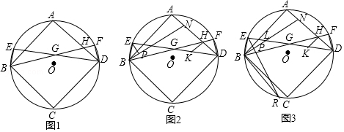
27．（10.00分）已知：在平面直角坐标系中，点O为坐标原点，点A在x轴的负半轴上，直线y=﹣x+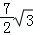与x轴、y轴分别交于B、C两点，四边形ABCD为菱形．
（1）如图1，求点A的坐标；
（2）如图2，连接AC，点P为△ACD内一点，连接AP、BP，BP与AC交于点G，且∠APB=60°，点E在线段AP上，点F在线段BP上，且BF=AE，连接AF、EF，若∠AFE=30°，求AF²+EF²的值；
（3）如图3，在（2）的条件下，当PE=AE时，求点P的坐标．
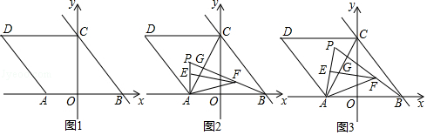

2018年黑龙江省哈尔滨市中考数学试卷
参考答案与试题解析

一、选择题（每小题3分，共计30分）
1．（3.00分）﹣的绝对值是（ ）
A． B． C． D．
【分析】计算绝对值要根据绝对值的定义求解，第一步列出绝对值的表达式，第二步根据绝对值定义去掉这个绝对值的符号．
【解答】解：||=，
故选：A．
【点评】本题主要考查了绝对值的定义，绝对值规律总结：一个正数的绝对值是它本身；一个负数的绝对值是它的相反数；0的绝对值是0，比较简单．

2．（3.00分）下列运算一定正确的是（ ）
A．（m+n）²=m²+n² B．（mn）³=m³n³ C．（m³）²=m⁵ D．m•m²=m²
【分析】直接利用完全平方公式以及积的乘方运算法则、同底数幂的乘除运算法则分别计算得出答案．
【解答】解：A、（m+n）²=m²+2mn+n²，故此选项错误；
B、（mn）³=m³n³，正确；
C、（m³）²=m⁶，故此选项错误；
D、m•m²=m³，故此选项错误；
故选：B．
【点评】此题主要考查了完全平方公式以及积的乘方运算、同底数幂的乘除运算，正确掌握运算法则是解题关键．

3．（3.00分）下列图形中既是轴对称图形又是中心对称图形的是（ ）
A．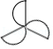 B．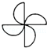 C．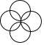 D．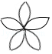
【分析】观察四个选项中的图形，找出既是轴对称图形又是中心对称图形的那个即可得出结论．
【解答】解：A、此图形既不是轴对称图形也不是中心对称图形，此选项不符合题意；
B、此图形不是轴对称图形，是中心对称图形，此选项不符合题意；
C、此图形既是轴对称图形，又是中心对称图形，此选项符合题意；
D、此图形是轴对称图形，但不是中心对称图形，此选项不符合题意；
故选：C．
【点评】本题考查了中心对称图形以及轴对称图形，牢记轴对称及中心对称图形的特点是解题的关键．

4．（3.00分）六个大小相同的正方体搭成的几何体如图所示，其俯视图是（ ）
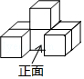
A．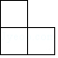 B．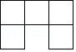 C．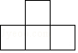 D．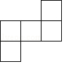
【分析】俯视图有3列，从左到右正方形个数分别是2，1，2．
【解答】解：俯视图从左到右分别是2，1，2个正方形．
故选：B．
【点评】本题考查了简单组合体的三视图，培养学生的思考能力和对几何体三种视图的空间想象能力．

5．（3.00分）如图，点P为⊙O外一点，PA为⊙O的切线，A为切点，PO交⊙O于点B，∠P=30°，OB=3，则线段BP的长为（ ）
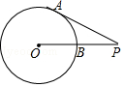
A．3 B．3 C．6 D．9
【分析】直接利用切线的性质得出∠OAP=90°，进而利用直角三角形的性质得出OP的长．
【解答】解：连接OA，
∵PA为⊙O的切线，
∴∠OAP=90°，
∵∠P=30°，OB=3，
∴AO=3，则OP=6，
故BP=6﹣3=3．
故选：A．
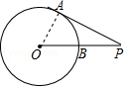
【点评】此题主要考查了切线的性质以及圆周角定理，正确作出辅助线是解题关键．

6．（3.00分）将抛物线y=﹣5x²+1向左平移1个单位长度，再向下平移2个单位长度，所得到的抛物线为（ ）
A．y=﹣5（x+1）²﹣1 B．y=﹣5（x﹣1）²﹣1 C．y=﹣5（x+1）²+3 D．y=﹣5（x﹣1）²+3
【分析】直接利用二次函数图象与几何变换的性质分别平移得出答案．
【解答】解：将抛物线y=﹣5x²+1向左平移1个单位长度，得到y=﹣5（x+1）²+1，再向下平移2个单位长度，
所得到的抛物线为：y=﹣5（x+1）²﹣1．
故选：A．
【点评】此题主要考查了二次函数图象与几何变换，正确记忆平移规律是解题关键．

7．（3.00分）方程=的解为（ ）
A．x=﹣1 B．x=0 C．x= D．x=1
【分析】分式方程去分母转化为整式方程，求出整式方程的解得到x的值，经检验即可得到分式方程的解．
【解答】解：去分母得：x+3=4x，
解得：x=1，
经检验x=1是分式方程的解，
故选：D．
【点评】此题考查了解分式方程，利用了转化的思想，解分式方程注意要检验．

8．（3.00分）如图，在菱形ABCD中，对角线AC、BD相交于点O，BD=8，tan∠ABD=，则线段AB的长为（ ）
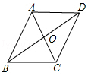
A． B．2 C．5 D．10
【分析】根据菱形的性质得出AC⊥BD，AO=CO，OB=OD，求出OB，解直角三角形求出AO，根据勾股定理求出AB即可．
【解答】解：∵四边形ABCD是菱形，
∴AC⊥BD，AO=CO，OB=OD，
∴∠AOB=90°，
∵BD=8，
∴OB=4，
∵tan∠ABD==，
∴AO=3，
在Rt△AOB中，由勾股定理得：AB===5，
故选：C．
【点评】本题考查了菱形的性质、勾股定理和解直角三角形，能熟记菱形的性质是解此题的关键．

9．（3.00分）已知反比例函数y=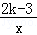的图象经过点（1，1），则k的值为（ ）
A．﹣1 B．0 C．1 D．2
【分析】把点的坐标代入函数解析式得出方程，求出方程的解即可．
【解答】解：∵反比例函数y=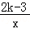的图象经过点（1，1），
∴代入得：2k﹣3=1×1，
解得：k=2，
故选：D．
【点评】本题考查了反比例函数图象上点的坐标特征，能根据已知得出关于k的方程是解此题的关键．

10．（3.00分）如图，在△ABC中，点D在BC边上，连接AD，点G在线段AD上，GE∥BD，且交AB于点E，GF∥AC，且交CD于点F，则下列结论一定正确的是（ ）
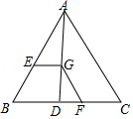
A．= B．= C．= D．=
【分析】由GE∥BD、GF∥AC可得出△AEG∽△ABD、△DFG∽△DCA，根据相似三角形的性质即可找出==，此题得解．
【解答】解：∵GE∥BD，GF∥AC，
∴△AEG∽△ABD，△DFG∽△DCA，
∴=，=，
∴==．
故选：D．
【点评】本题考查了相似三角形的判定与性质，利用相似三角形的性质找出==是解题的关键．

二、填空题（每小题3分，共计30分）
11．（3.00分）将数920000000科学记数法表示为 9.2×10⁸ ．
【分析】科学记数法的表示形式为a×10^{n}的形式，其中1≤|a|＜10，n为整数．确定n的值时，要看把原数变成a时，小数点移动了多少位，n的绝对值与小数点移动的位数相同．当原数绝对值＞1时，n是正数；当原数的绝对值＜1时，n是负数．
【解答】解：920000000用科学记数法表示为9.2×10⁸，
故答案为；9.2×10⁸
【点评】此题考查科学记数法的表示方法．科学记数法的表示形式为a×10^{n}的形式，其中1≤|a|＜10，n为整数，表示时关键要正确确定a的值以及n的值．

12．（3.00分）函数y=中，自变量x的取值范围是 x≠4 ．
【分析】根据分式分母不为0列出不等式，解不等式即可．
【解答】解：由题意得，x﹣4≠0，
解得，x≠4，
故答案为：x≠4．
【点评】本题考查的是函数自变量的取值范围，掌握分式分母不为0是解题的关键．

13．（3.00分）把多项式x³﹣25x分解因式的结果是 x（x+5）（x﹣5）
【分析】首先提取公因式x，再利用平方差公式分解因式即可．
【解答】解：x³﹣25x
=x（x²﹣25）
=x（x+5）（x﹣5）．
故答案为：x（x+5）（x﹣5）．
【点评】此题主要考查了提取公因式法以及公式法分解因式，正确应用公式是解题关键．

14．（3.00分）不等式组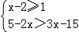的解集为 3≤x＜4 ．
【分析】先求出每个不等式的解集，再求出不等式组的解集即可．
【解答】解：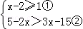
∵解不等式①得：x≥3，
解不等式②得：x＜4，
∴不等式组的解集为3≤x＜4，
故答案为；3≤x＜4．
【点评】本题考查了解一元一次不等式组，能根据不等式的解集得出不等式组的解集是解此题的关键．

15．（3.00分）计算6﹣10的结果是 4 ．
【分析】首先化简，然后再合并同类二次根式即可．
【解答】解：原式=6﹣10×=6﹣2=4，
故答案为：4．
【点评】此题主要考查了二次根式的加减，关键是掌握二次根式相加减，先把各个二次根式化成最简二次根式，再把被开方数相同的二次根式进行合并，合并方法为系数相加减，根式不变．

16．（3.00分）抛物线y=2（x+2）²+4的顶点坐标为 （﹣2，4） ．
【分析】根据题目中二次函数的顶点式可以直接写出它的顶点坐标．
【解答】解：∵y=2（x+2）²+4，
∴该抛物线的顶点坐标是（﹣2，4），
故答案为：（﹣2，4）．
【点评】本题考查二次函数的性质，解答本题的关键是由顶点式可以直接写出二次函数的顶点坐标．

17．（3.00分）一枚质地均匀的正方体骰子，骰子的六个面上分别刻有1到6的点数，张兵同学掷一次骰子，骰子向上的一面出现的点数是3的倍数的概率是 ．
【分析】共有6种等可能的结果数，其中点数是3的倍数有3和6，从而利用概率公式可求出向上的一面出现的点数是3的倍数的概率．
【解答】解：掷一次骰子，向上的一面出现的点数是3的倍数的有3，6，
故骰子向上的一面出现的点数是3的倍数的概率是：=．
故答案为：．
【点评】本题考查了概率公式：随机事件A的概率P（A）=事件A可能出现的结果数除以所有可能出现的结果数．

18．（3.00分）一个扇形的圆心角为135°，弧长为3πcm，则此扇形的面积是 6π cm²．
【分析】先求出扇形对应的圆的半径，再根据扇形的面积公式求出面积即可．
【解答】解：设扇形的半径为Rcm，
∵扇形的圆心角为135°，弧长为3πcm，
∴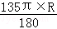=3π，
解得：R=4，
所以此扇形的面积为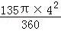=6π（cm²），
故答案为：6π．
【点评】本题考查了扇形的面积计算和弧长的面积计算，能熟记扇形的面积公式和弧长公式是解此题的关键．

19．（3.00分）在△ABC中，AB=AC，∠BAC=100°，点D在BC边上，连接AD，若△ABD为直角三角形，则∠ADC的度数为 130°或90° ．
【分析】根据题意可以求得∠B和∠C的度数，然后根据分类讨论的数学思想即可求得∠ADC的度数．
【解答】解：∵在△ABC中，AB=AC，∠BAC=100°，
∴∠B=∠C=40°，
∵点D在BC边上，△ABD为直角三角形，
∴当∠BAD=90°时，则∠ADB=50°，
∴∠ADC=130°，
当∠ADB=90°时，则
∠ADC=90°，
故答案为：130°或90°．
【点评】本题考查等腰三角形的性质，解答本题的关键是明确题意，找出所求问题需要的条件，利用等腰三角形的性质和分类讨论的数学思想解答．

20．（3.00分）如图，在平行四边形ABCD中，对角线AC、BD相交于点O，AB=OB，点E、点F分别是OA、OD的中点，连接EF，∠CEF=45°，EM⊥BC于点M，EM交BD于点N，FN=，则线段BC的长为 4 ．
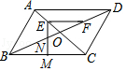
【分析】设EF=x，根据三角形的中位线定理表示AD=2x，AD∥EF，可得∠CAD=∠CEF=45°，证明△EMC是等腰直角三角形，则∠CEM=45°，证明△ENF≌△MNB，则EN=MN=x，BN=FN=，最后利用勾股定理计算x的值，可得BC的长．
【解答】解：设EF=x，
∵点E、点F分别是OA、OD的中点，
∴EF是△OAD的中位线，
∴AD=2x，AD∥EF，
∴∠CAD=∠CEF=45°，
∵四边形ABCD是平行四边形，
∴AD∥BC，AD=BC=2x，
∴∠ACB=∠CAD=45°，
∵EM⊥BC，
∴∠EMC=90°，
∴△EMC是等腰直角三角形，
∴∠CEM=45°，
连接BE，
∵AB=OB，AE=OE
∴BE⊥AO
∴∠BEM=45°，
∴BM=EM=MC=x，
∴BM=FE，
易得△ENF≌△MNB，
∴EN=MN=x，BN=FN=，
Rt△BNM中，由勾股定理得：BN²=BM²+MN²，
∴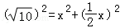，
x=2或﹣2（舍），
∴BC=2x=4．
故答案为：4．
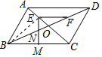
【点评】本题考查了平行四边形的性质、等腰直角三角形的判定和性质、全等三角形的判定与性质、勾股定理；解决问题的关键是设未知数，利用方程思想解决问题．

三、解答题（其中21-22题各7分，23-24题各8分，25-27题各10分，共计60分)
21．（7.00分）先化简，再求代数式（1﹣）÷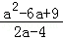的值，其中a=4cos30°+3tan45°．
【分析】根据分式的运算法则即可求出答案，
【解答】解：当a=4cos30°+3tan45°时，
所以a=2+3
原式=•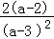
=
=
【点评】本题考查分式的运算，解题的关键是熟练运用分式的运算法则，本题属于基础题型．

22．（7.00分）如图，方格纸中每个小正方形的边长均为1，线段AB的两个端点均在小正方形的顶点上．
（1）在图中画出以线段AB为一边的矩形ABCD（不是正方形），且点C和点D均在小正方形的顶点上；
（2）在图中画出以线段AB为一腰，底边长为2的等腰三角形ABE，点E在小正方形的顶点上，连接CE，请直接写出线段CE的长．
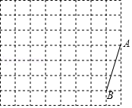
【分析】（1）利用数形结合的思想解决问题即可；
（2）利用数形结合的思想解决问题即可；
【解答】解：（1）如图所示，矩形ABCD即为所求；
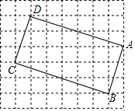

（2）如图△ABE即为所求；
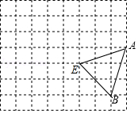
【点评】本题考查作图﹣应用与设计、等腰三角形的性质、勾股定理、矩形的判定和性质等知识，解题的关键是学会利用思想结合的思想解决问题，属于中考常考题型．

23．（8.00分）为使中华传统文化教育更具有实效性，军宁中学开展以“我最喜爱的传统文化种类”为主题的调查活动，围绕“在诗词、国画、对联、书法、戏曲五种传统文化中，你最喜爱哪一种？（必选且只选一种）”的问题，在全校范围内随机抽取部分学生进行问卷调查，将调查结果整理后绘制成如图所示的不完整的统计图，请你根据图中提供的信息回答下列问题：
（1）本次调查共抽取了多少名学生？
（2）通过计算补全条形统计图；
（3）若军宁中学共有960名学生，请你估计该中学最喜爱国画的学生有多少名？
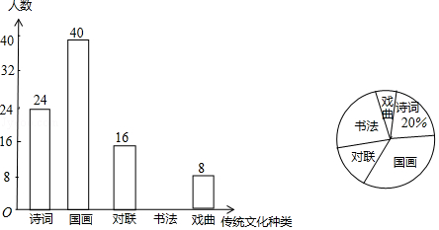
【分析】（1）由“诗词”的人数及其所占百分比可得总人数；
（2）总人数减去其他种类的人数求得“书法”的人数即可补全条形图；
（3）用总人数乘以样本中“国画”人数所占比例．
【解答】解：（1）本次调查的学生总人数为24÷20%=120人；

（2）“书法”类人数为120﹣（24+40+16+8）=32人，
补全图形如下：
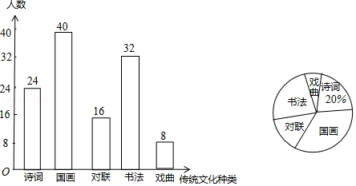

（3）估计该中学最喜爱国画的学生有960×=320人．
【点评】本题考查的是条形统计图和扇形统计图的综合运用．读懂统计图，从不同的统计图中得到必要的信息是解决问题的关键．条形统计图能清楚地表示出每个项目的数据；扇形统计图直接反映部分占总体的百分比大小．

24．（8.00分）已知：在四边形ABCD中，对角线AC、BD相交于点E，且AC⊥BD，作BF⊥CD，垂足为点F，BF与AC交于点C，∠BGE=∠ADE．
（1）如图1，求证：AD=CD；
（2）如图2，BH是△ABE的中线，若AE=2DE，DE=EG，在不添加任何辅助线的情况下，请直接写出图2中四个三角形，使写出的每个三角形的面积都等于△ADE面积的2倍．
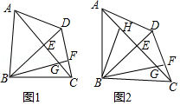
【分析】（1）由AC⊥BD、BF⊥CD知∠ADE+∠DAE=∠CGF+∠GCF，根据∠BGE=∠ADE=∠CGF得出∠DAE=∠GCF即可得；
（2）设DE=a，先得出AE=2DE=2a、EG=DE=a、AH=HE=a、CE=AE=2a，据此知S_{△ADC}=2a²=2S_{△ADE}，证△ADE≌△BGE得BE=AE=2a，再分别求出S_{△ABE}、S_{△ACE}、S_{△BHG}，从而得出答案．
【解答】解：（1）∵∠BGE=∠ADE，∠BGE=∠CGF，
∴∠ADE=∠CGF，
∵AC⊥BD、BF⊥CD，
∴∠ADE+∠DAE=∠CGF+∠GCF，
∴∠DAE=∠GCF，
∴AD=CD；

（2）设DE=a，
则AE=2DE=2a，EG=DE=a，
∴S_{△ADE}=AE•DE=•2a•a=a²，
∵BH是△ABE的中线，
∴AH=HE=a，
∵AD=CD、AC⊥BD，
∴CE=AE=2a，
则S_{△ADC}=AC•DE=•（2a+2a）•a=2a²=2S_{△ADE}；
在△ADE和△BGE中，
∵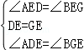，
∴△ADE≌△BGE（ASA），
∴BE=AE=2a，
∴S_{△ABE}=AE•BE=•（2a）•2a=2a²，
S_{△ACE}=CE•BE=•（2a）•2a=2a²，
S_{△BHG}=HG•BE=•（a+a）•2a=2a²，
综上，面积等于△ADE面积的2倍的三角形有△ACD、△ABE、△BCE、△BHG．
【点评】本题主要考查全等三角形的判定与性质，解题的关键是掌握等腰三角形的判定与性质及全等三角形的判定与性质．

25．（10.00分）春平中学要为学校科技活动小组提供实验器材，计划购买A型、B型两种型号的放大镜．若购买8个A型放大镜和5个B型放大镜需用220元；若购买4个A型放大镜和6个B型放大镜需用152元．
（1）求每个A型放大镜和每个B型放大镜各多少元；
（2）春平中学决定购买A型放大镜和B型放大镜共75个，总费用不超过1180元，那么最多可以购买多少个A型放大镜？
【分析】（1）设每个A型放大镜和每个B型放大镜分别为x元，y元，列出方程组即可解决问题；
（2）由题意列出不等式求出即可解决问题．
【解答】解：（1）设每个A型放大镜和每个B型放大镜分别为x元，y元，可得：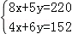，
解得：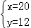，
答：每个A型放大镜和每个B型放大镜分别为20元，12元；
（2）设购买A型放大镜m个，根据题意可得：20a+12×（75﹣a）≤1180，
解得：x≤35，
答：最多可以购买35个A型放大镜．
【点评】本题考查二元一次方程组的应用、一元一次不等式的应用等知识，解题的关键是理解题意，列出方程组和不等式解答．

26．（10.00分）已知：⊙O是正方形ABCD的外接圆，点E在上，连接BE、DE，点F在上连接BF、DF，BF与DE、DA分别交于点G、点H，且DA平分∠EDF．
（1）如图1，求证：∠CBE=∠DHG；
（2）如图2，在线段AH上取一点N（点N不与点A、点H重合），连接BN交DE于点L，过点H作HK∥BN交DE于点K，过点E作EP⊥BN，垂足为点P，当BP=HF时，求证：BE=HK；
（3）如图3，在（2）的条件下，当3HF=2DF时，延长EP交⊙O于点R，连接BR，若△BER的面积与△DHK的面积的差为，求线段BR的长．
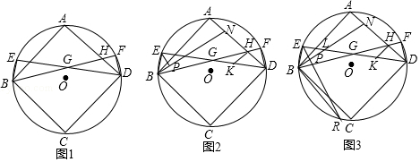
【分析】（1）由正方形的四个角都为直角，得到两个角为直角，再利用同弧所对的圆周角相等及角平分线定义，等量代换即可得证；
（2）如图2，过H作HM⊥KD，垂足为点M，根据题意确定出△BEP≌△HKM，利用全等三角形对应边相等即可得证；
（3）根据3HF=2DF，设出HF=2a，DF=3a，由角平分线定义得到一对角相等，进而得到正切值相等，表示出DM=3a，利用正方形的性质得到△BED≌△DFB，得到BE=DF=3a，过H作HS⊥BD，垂足为S，根据△BER的面积与△DHK的面积的差为，求出a的值，即可确定出BR的长．
【解答】（1）证明：如图1，
∵四边形ABCD是正方形，
∴∠A=∠ABC=90°，
∵∠F=∠A=90°，
∴∠F=∠ABC，
∵DA平分∠EDF，
∴∠ADE=∠ADF，
∵∠ABE=∠ADE，
∴∠ABE=∠ADF，
∵∠CBE=∠ABC+∠ABE，∠DHG=∠F+∠ADF，
∴∠CBE=∠DHG；
（2）如图2，过H作HM⊥KD，垂足为点M，
∵∠F=90°，
∴HF⊥FD，
∵DA平分∠EDF，
∴HM=FH，
∵FH=BP，
∴HN=BP，
∵KH∥BN，
∴∠DKH=∠DLN，
∴∠ELP=∠DLN，
∴∠DKH=∠ELP，
∵∠BED=∠A=90°，
∴∠BEP+∠LEP=90°，
∵EP⊥BN，
∴∠BPE=∠EPL=90°，
∴∠LEP+∠ELP=90°，
∴∠BEP=∠ELP=∠DKH，
∵HM⊥KD，
∴∠KMH=∠BPE=90°，
∴△BEP≌△HKM，
∴BE=HK；
（3）解：如图3，连接BD，
∵3HF=2DF，BP=FH，
∴设HF=2a，DF=3a，
∴BP=FH=2a，
由（2）得：HM=BP，∠HMD=90°，
∵∠F=∠A=90°，
∴tan∠HDM=tan∠FDH，
∴==，
∴DM=3a，
∵四边形ABCD为正方形，
∴AB=AD，
∴∠ABD=∠ADB=45°，
∵∠ABF=∠ADF=∠ADE，∠DBF=45°﹣∠ABF，∠BDE=45°﹣∠ADE，
∴∠DBF=∠BDE，
∵∠BED=∠F，BD=BD，
∴△BED≌△DFB，
∴BE=FD=3a，
过H作HS⊥BD，垂足为S，
∵tan∠ABH=tan∠ADE==，
∴设AB=3m，AH=2m，
∴BD=AB=6m，DH=AD﹣AH=m，
∵sin∠ADB==，
∴HS=m，
∴DS==m，
∴BS=BD﹣DS=5m，
∴tan∠BDE=tan∠DBF==，
∵∠BDE=∠BRE，∴tanBRE==，
∵BP=FH=2a，
∴RP=10a，
在ER上截取ET=DK，连接BT，由（2）得：∠BEP=∠HKD，
∴△BET≌△HKD，
∴∠BTE=∠KDH，
∴tan∠BTE=tan∠KDH，
∴=，即PT=3a，
∴TR=RP﹣PT=7a，
∵S△BER﹣S△DHK=，
∴BP•ER﹣HM•DK=，
∴BP•（ER﹣DK）=BP•（ER﹣ET）=，
∴×2a×7a=，
解得：a=（负值舍去），
∴BP=1，PR=5，
则BR==．
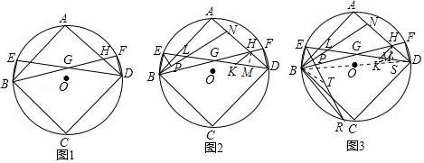
【点评】此题属于圆综合题，涉及的知识有：正方形的性质，角平分线性质，全等三角形的判定与性质，三角形的面积，锐角三角函数定义，熟练掌握各自的性质是解本题的关键．

27．（10.00分）已知：在平面直角坐标系中，点O为坐标原点，点A在x轴的负半轴上，直线y=﹣x+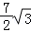与x轴、y轴分别交于B、C两点，四边形ABCD为菱形．
（1）如图1，求点A的坐标；
（2）如图2，连接AC，点P为△ACD内一点，连接AP、BP，BP与AC交于点G，且∠APB=60°，点E在线段AP上，点F在线段BP上，且BF=AE，连接AF、EF，若∠AFE=30°，求AF²+EF²的值；
（3）如图3，在（2）的条件下，当PE=AE时，求点P的坐标．
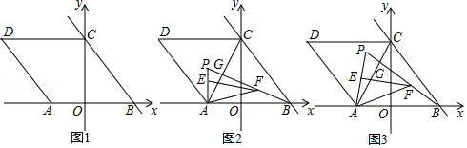
【分析】（1）利用勾股定理求出BC的长即可解决问题；
（2）如图2中，连接CE、CF．想办法证明△CEF是等边三角形，AF⊥CF即可解决问题；
（3）如图3中，延长CE交FA的延长线于H，作PQ⊥AB于Q，PK⊥OC于K，在BP设截取BT=PA，连接AT、CT、CF、PC．想办法证明△APF是等边三角形，AT⊥PB即可解决问题；
【解答】解：（1）如图1中，
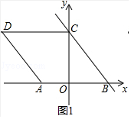
∵y=﹣x+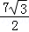，
∴B（，0），C（0，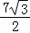），
∴BO=，OC=，
在Rt△OBC中，BC==7，
∵四边形ABCD是菱形，
∴AB=BC=7，
∴OA=AB﹣OB=7﹣=，
∴A（﹣，0）．

（2）如图2中，连接CE、CF．
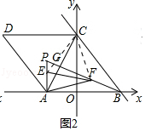
∵OA=OB，CO⊥AB，
∴AC=BC=7，
∴AB=BC=AC，
∴△ABC是等边三角形，
∴∠ACB=60°，
∵∠AOB=60°，
∴∠APB=∠ACB，
∵∠PAG+∠APB=∠AGB=∠CBG+∠ACB，
∴∠PAG=∠CBG，∵AE=BF，
∴△ACR≌△BCF，
∴CE=CF，∠ACE=∠BCF，
∴∠ECF=∠ACF+∠ACE=∠ACF+∠BCF=∠ACB=60°，
∴△CEF是等边三角形，
∴∠CFE=60°，EF=FC，
∵∠AFE=30°，
∴∠AFC=∠AFE+∠CFE=90°，
在Rt△ACF中，AF²+CF²=AC²=49，
∴AF²+EF²=49．

（3）如图3中，延长CE交FA的延长线于H，作PQ⊥AB于Q，PK⊥OC于K，在BP设截取BT=PA，连接AT、CT、CF、PC．
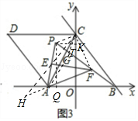
∵△CEF是等边三角形，
∴∠CEF=60°，EC=CF，
∵∠AFE=30°，∠CEF=∠H+∠EFH，
∴∠H=∠CEF﹣∠EFH=30°，
∴∠H=∠EFH，
∴EH=EF，
∴EC=EH，
∵PE=AE，∠PEC=∠AEH，
∴△CPE≌△HAE，
∴∠PCE=∠H，
∴PC∥FH，
∵∠CAP=∠CBT，AC=BC，
∴△ACP≌△BCT，
∴CP=CT，∠ACP=∠BCT，
∴∠PCT=∠ACB=60°，
∴△CPT是等边三角形，
∴CT=PT，∠CPT=∠CTP=60°，
∵CP∥FH，
∴∠HFP=∠CPT=60°，
∵∠APB=60°，
∴△APF是等边三角形，
∴∠CFP=∠AFC﹣∠∠AFP=30°，
∴∠TCF=∠CTP﹣∠TFC=30°，
∴∠TCF=∠TFC，
∴TF=TC=TP，
∴AT⊥PF，设 BF=m，则AE=PE=m，
∴PF=AP=2m，TF=TP=m，TB=2m，BP=3m，
在Rt△APT中，AT==m，
在Rt△ABT中，∵AT²+TB²=AB²，
∴（m）²+（2m）²=7²，
解得m=或﹣（舍弃），
∴BF=，AT=，BP=3，sin∠ABT==，
∵OK=PQ=BP•sin∠PBQ=3×=3，BQ==6，
∴OQ=BQ﹣BO=6﹣=，
∴P（﹣，3）
【点评】本题考查一次函数综合题、等边三角形的判定和性质、全等三角形的判定和性质、勾股定理、菱形的性质等知识，解题的关键是学会添加常用辅助线，构造全等三角形解决问题，学会构建方程解决问题，属于中考压轴题．

